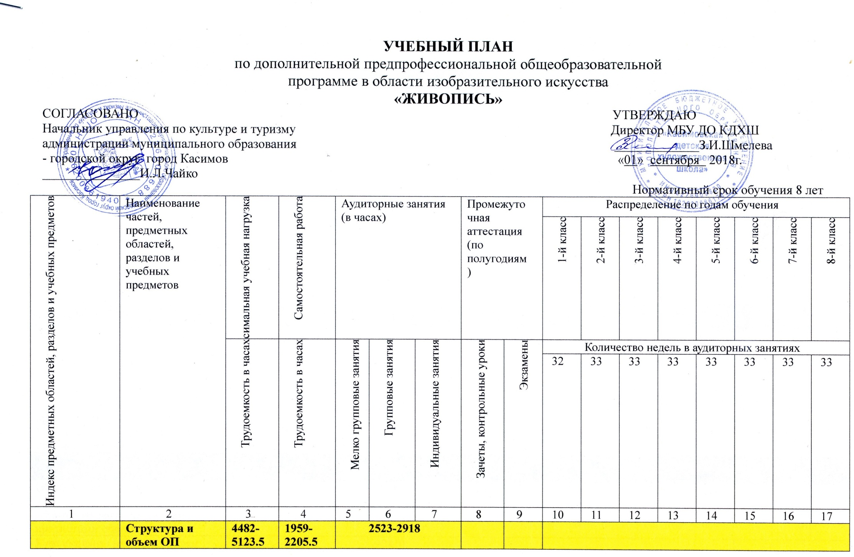
 | Обязательная часть | 4482 | 1959 |  | 2523 |  |  |  |  |  |  | Недельная нагрузка в часах
ПО.01. | Художественное творчество | 3752 | 1745 |  | 2007
ПО.01.УП.01. | Основы изобразительной грамоты и рисование | 392 | 196 |  |  |  | 196 |  |  | 2,4 | 6 | 2 | 2 | 2
ПО.01.УП.02. | Прикладное творчество | 294 | 98 |  |  |  | 196 |  |  | 2,4,6 |  | 2 | 2 | 2
ПО.01.УП.03. | Лепка | 294 | 98 |  |  |  | 196 |  |  | 2,4,6 |  | 2 | 2 | 2
ПО.01.УП.04. | Рисунок | 891 | 396 |  |  |  | 495 |  |  | 7,9-15 | 8-14 |  |  |  | 3 | 3 | 3 | 3 | 3
ПО.01.УП.05. | Живопись | 957 | 396 |  |  |  | 561 |  |  | 8-12, 16 | 14 |  |  |  | 3 | 3 | 3 | 4 | 4
ПО.01.УП.06. | Композиция станковая | 924 | 561 |  |  |  | 363 |  |  | 7,9-15 | 8-14 |  |  |  | 2 | 2 | 2 | 2 | 3
ПО.02. | История искусств | 477 | 214 |  | 263
ПО.02.УП.01. | Беседы об искусстве | 147 | 49 |  |  |  | 98 |  |  | 2,4,6 |  | 1 | 1 | 1
ПО.02.УП.02. | История изобразительного искусства | 330 | 165 |  |  |  | 165 |  |  | 8-14 |  |  |  |  | 1 | 1 | 1 | 1 | 1
Аудиторная нагрузка по двум предметным областям |  |  |  |  | 2270 |  |  |  |  |  |  | 7 | 7 | 7 | 9 | 9 | 9 | 10 | 11
Максимальная нагрузка по двум предметным областям |  | 4229 | 1959 |  | 2270 |  |  |  |  |  |  | 11,5 | 1,5 | 11,5 | 17 | 17 | 17 | 21 | 22
ПО.03. | Пленэрные занятия | 140 |  |  | 140
ПО.03.УП.01. | Пленэр | 140 |  |  |  |  | 140 |  |  | 8-14 |  |  |  |  | х | х | х | х | х
Аудиторная нагрузка по трем предметным областям |  |  |  |  | 2410
Максимальная нагрузка по трем предметным областям |  | 4369 | 1959 |  | 2410
Количество контрольных уроков, зачетов, экзаменов по трем предметным областям |  |  |  |  |  |  |  |  |  | 34 | 10
В.00. | Вариативная часть | 641,5 | 246,5 |  | 395
В.01. | Прикладная композиция | 445,5 | 148,5 |  |  |  |  | 297 |  | 8-16 |  |  |  |  | 2 | 2 | 2 | 2 | 1
В.02. | Композиция | 196 | 98 |  |  |  |  | 98 |  | 2,4,6 |  | 1 | 1 | 1
Всего аудиторной нагрузки с учетом вариативной части |  |  |  |  | 2918 |  |  |  |  |  |  | 8 | 8 | 8 | 11 | 11 | 11 | 12 | 12
Всего максимальная нагрузка с учетом вариативной части |  | 5123.5 | 2205.5 |  | 2918 |  |  |  |  |  |  | 13,5 | 13,5 | 13,5 | 21 | 21 | 21 | 25 | 25
Всего количество контрольных уроков, зачетов, экзаменов |  |  |  |  |  |  |  |  |  | 44 | 10
К.04.00. | Консультации | 113 | - |  | 113 |  |  |  |  |  |  | Годовая нагрузка в часах
К.04.01. | Основы изобразительной грамоты и рисование |  |  |  |  |  | 6 |  |  |  |  | 2 | 2 | 2
К.04.02. | Прикладное творчество |  |  |  |  |  | 6 |  |  |  |  | 2 | 2 | 2
К.04.03. | Лепка |  |  |  |  |  | 6 |  |  |  |  | 2 | 2 | 2
К.04.04. | Рисунок |  |  |  |  |  | 20 |  |  |  |  |  |  |  | 4 | 4 | 4 | 4 | 4
К.04.05. | Живопись |  |  |  |  |  | 20 |  |  |  |  |  |  |  | 4 | 4 | 4 | 4 | 4
К.04.06. | Композиция станковая |  |  |  |  |  | 40 |  |  |  |  |  |  |  | 8 | 8 | 8 | 8 | 8
К.04.07. | Беседы об искусстве |  |  |  | 3 |  |  |  |  |  |  | 1 | 1 | 1
К.04.08. | История изобразительного искусства |  |  |  |  |  | 10 |  |  |  |  |  |  |  | 2 | 2 | 2 | 2 | 4
А.05.00. | Аттестация | Годовой объем в неделю
ПА.05.01. | Промежуточная (экзаменационная) | 7 |  |  |  |  |  |  |  |  |  | 1 | 1 | 1 | 1 | 1 | 1 | 1 | -
ИА.05.02. | Итоговая аттестация | 2 |  |  |  |  |  |  |  |  |  |  |  |  |  |  |  |  | 2
ИА.05.02.01. | Композиция станковая | 1
ИА.05.02.02 | История изобразительного искусства | 1
Резерв учебного времени |  | 8 |  |  |  |  |  |  |  |  |  | 1 | 1 | 1 | 1 | 1 | 1 | 1 | 1

Учебные предметы учебного плана и проведение консультаций осуществляется в форме мелкогрупповых занятий (численность от 4 до 10 человек), групповых занятий (численность от 11 человек)
Предметные области имеют обязательную и вариативную части, которые состоят из учебных предметов.
При реализации программы «Живопись» со сроком обучения 8 лет общий объем аудиторной нагрузки обязательной части составляет 2521 часа, в том числе по предметным областям (ПО) и учебным предметам (УП):
ПО.01.Художественное творчество: УП.01.Основы изобразительной грамоты и рисование – 196 часов, УП.02.Прикладное творчество – 196 часов, УП.03.Лепка – 196 часов, УП.04.Рисунок – 495 часов, УП.05.Живопись 561– час, УП.06.Композиция станковая – 363 часа;
ПО.02.История искусств: УП.01.Беседы об искусстве – 98 часов, УП.02.История изобразительного искусства – 165 часов;
ПО.03.Пленэрные занятия: УП.01.Пленэр – 140 часов.
Вариативная часть дает возможность расширения и (или) углубления подготовки обучающихся, определяемой содержанием обязательной части, получения обучающимися дополнительных знаний, умений и навыков. Учебные предметы вариативной части определяются ОУ самостоятельно. Объем времени вариативной части, предусматриваемый ОУ на занятия обучающихся с присутствием преподавателя, может составлять до 20 процентов от объема времени предметных областей обязательной части, предусмотренного на аудиторные занятия.
При реализации учебных предметов обязательной и вариативной частей предусматривается объем времени на самостоятельную работу обучающихся. Объем времени на самостоятельную работу обучающихся по каждому учебному предмету определяется с учетом сложившихся педагогических традиций и методической целесообразности.
Объем максимальной учебной нагрузки обучающихся не должен превышать 26 часов в неделю. Аудиторная нагрузка по всем учебным предметам учебного плана не должна превышать 14 часов в неделю (без учета времени, предусмотренного учебным планом на консультации, затрат времени на контрольные уроки, зачеты и экзамены, а также участия обучающихся в творческих и культурно-просветительских мероприятиях ОУ).
При реализации программы «Живопись» со сроком обучения 8 лет продолжительность учебного года составляет: с первого по третий класс - 39 недель, с четвертого по восьмой – 40 недель. Продолжительность учебных занятий в первом классе составляет 32 недели, со второго по восьмой классы - 33 недели.
В учебном году предусматриваются каникулы в объеме не менее 4 недель, в первом классе для обучающихся по ОП со сроком обучения 8 лет устанавливаются дополнительные недельные каникулы. Летние каникулы устанавливаются: при реализации ОП со сроком обучения 8 лет с первого по третий классы – 13 недель, с четвертого по седьмой классы – 12 недель. Осенние, зимние, весенние каникулы проводятся в сроки, установленные при реализации основных образовательных программ начального общего и основного общего образования.
ОУ обеспечивает проведение пленэрных занятий в соответствии с графиком образовательного процесса. Занятия пленэром могут проводиться в течение одной недели в июне месяце и рассредоточено в различные периоды учебного года. Всего объем времени, отводимый на занятия пленэром, составляет 28 часов в год.
Реализация программы «Живопись» обеспечивается консультациями для обучающихся, которые проводятся с целью подготовки обучающихся к контрольным урокам, зачетам, экзаменам, просмотрам, творческим конкурсам и другим мероприятиям по усмотрению ОУ. Консультации могут проводиться рассредоточено или в счет резерва учебного времени в следующем объеме: 111 часов при реализации ОП со сроком обучения 8 лет. Резерв учебного времени устанавливается ОУ из расчета одной недели в учебном году. В случае, если консультации проводятся рассредоточено, резерв учебного времени используется на самостоятельную работу обучающихся и методическую работу преподавателей. Резерв учебного времени можно использовать и после окончания промежуточной аттестации (экзаменационной) с целью обеспечения самостоятельной работой обучающихся на период летних каникул.

